<跨网传输与数据整合与数据清洗迁移>
用户操作手册
（版本号）

文档编号： | 010 | 项目名称： | 数据中台
编 写： | 韶华易逝 | 编写日期： | 2021-12-27
审 核： |  | 审核日期：
批 准： |  | 批准日期：

年 月 日
文档修订记录
序号 | 修改时间 | 修改人 | 审核人 | 备注
1
2
3
4
5
6
7
8
9

目 录
1. 引言 4
1.1. 编写目的 4
1.2. 读者对象 4
1.3. 定义、首字母缩写词和缩略语 4
1.4. 参考资料 4
1.5. 环境要求 4
2. 软件配置 4
2.1. 软件安装 4
2.2. 参数配置 4
3. 软件综述 4
3.1. 系统简介 4
3.2. 系统流程介绍 4
4. 操作说明 4
4.1. 功能一 5
4.1.1. 功能描述 5
4.1.2. 用户界面 5
4.1.3. 操作方法 5
4.2. 功能二 5
4.2.1. 功能描述 5
4.2.2. 用户界面 5
4.2.3. 操作方法 5
5. 附录：常见问题解答 5

- 引言
方便多类型数据库对数据的拆分整合,共享服务.
  - 读者对象
  - 定义、首字母缩写词和缩略语
本小节应提供正确理解此用户操作手册所需的全部术语、首字母缩写词和缩略语的定义。 这些信息可以通过引用项目词汇表来提供。
必须精确描述本文档可能涉及到的系统专用词汇
  - 参考资料
本小节应完整列出此用户操作手册中其他部分所引用的任何文档。每个文档应标有标题、版号（如果适用）、日期和出版单位。列出可从中获取这些参考资料的来源。这些信息可以通过引用附录或其他文档来提供。
  - 环境要求
服务器:
Cpu 1核及以上
内存 2G及以上
硬盘 40G及以上
系统:
Linux CentOS 7 64位系统.
JDK1.8
Mysql8.0
- 软件配置
  - 软件安装
安装jdk
安装mysql8.0
将dtm.jar复制到home目录下
  - 参数配置
配置文件application.properties
- 软件综述
  - 系统简介
主要作用于不通数据库的数据共享交换,数据拆分聚合,可实现点对点,点对多点,多点对多点网状拓扑结构,性能数据测试mysql单表过亿数据,抽取2000条耗时,30到400毫秒,插入2000条数据平均耗时100毫秒到6秒.具体以机器性能cpu8核,内存32G固态硬盘2T为研判标准.
  - 系统流程介绍
软件基础架构:
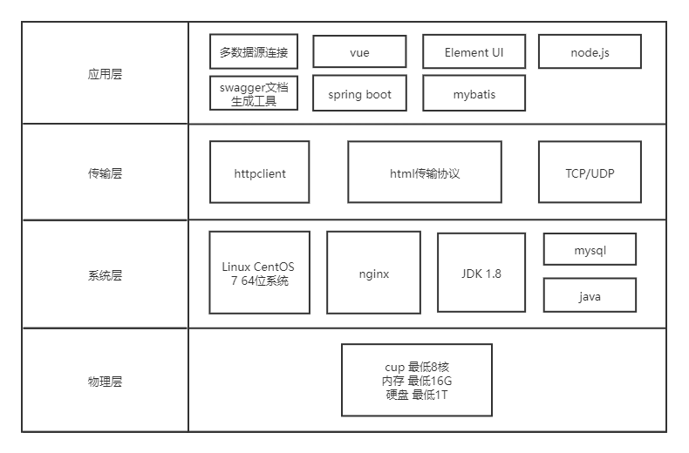

功能清单:
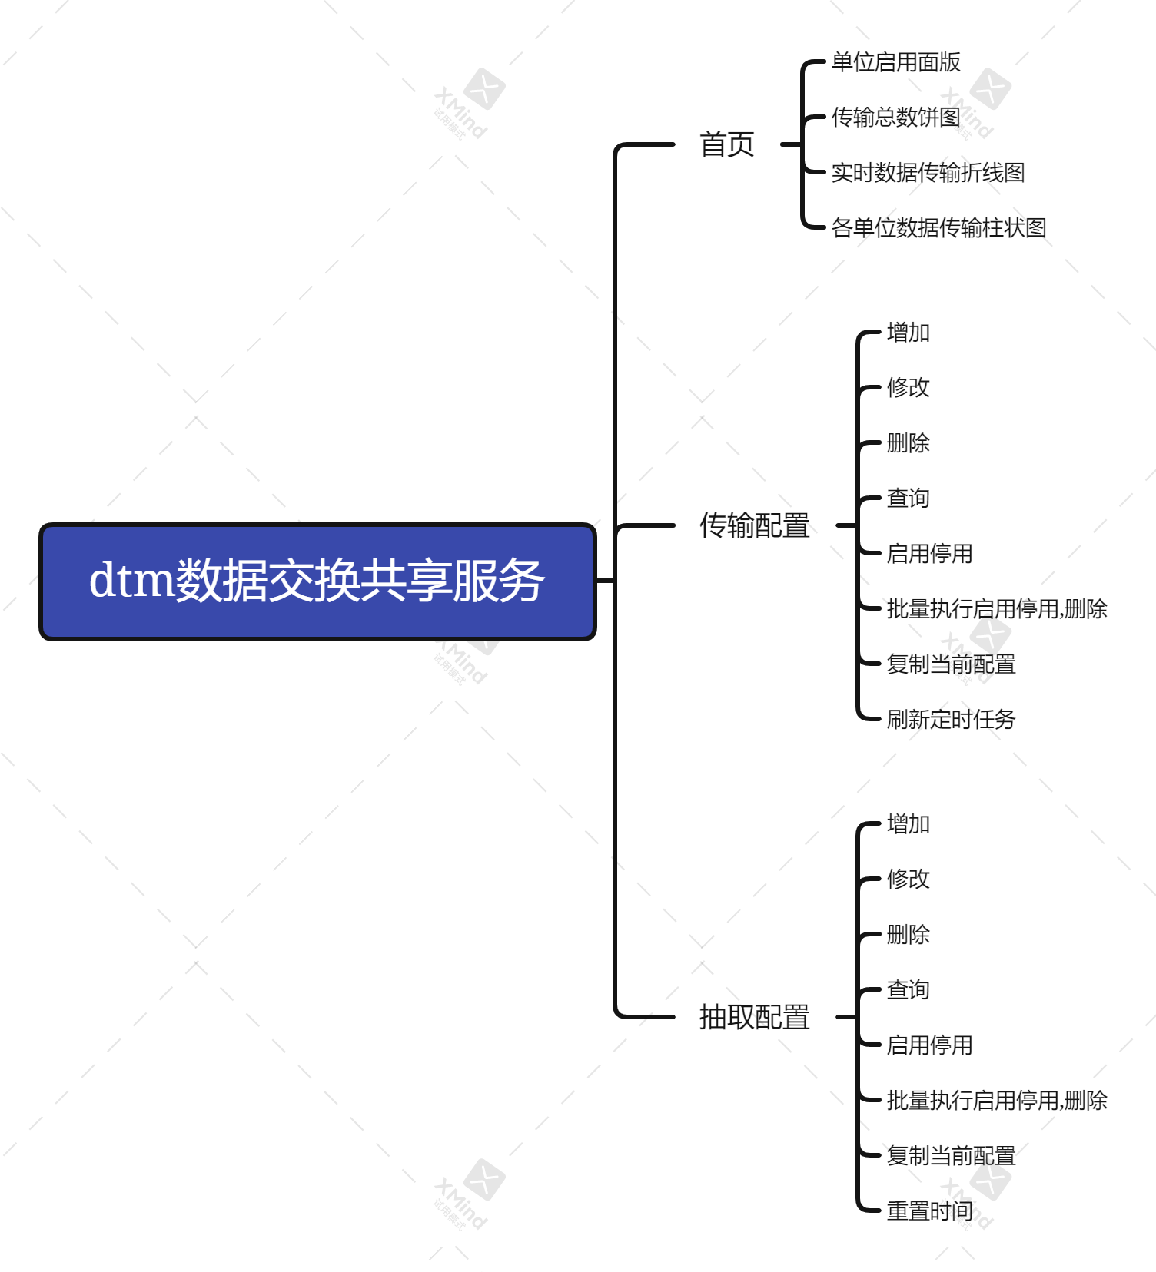

- 操作说明
  - 功能-首页
    - 功能描述

展现数据共享服务状态信息.
    - 用户界面

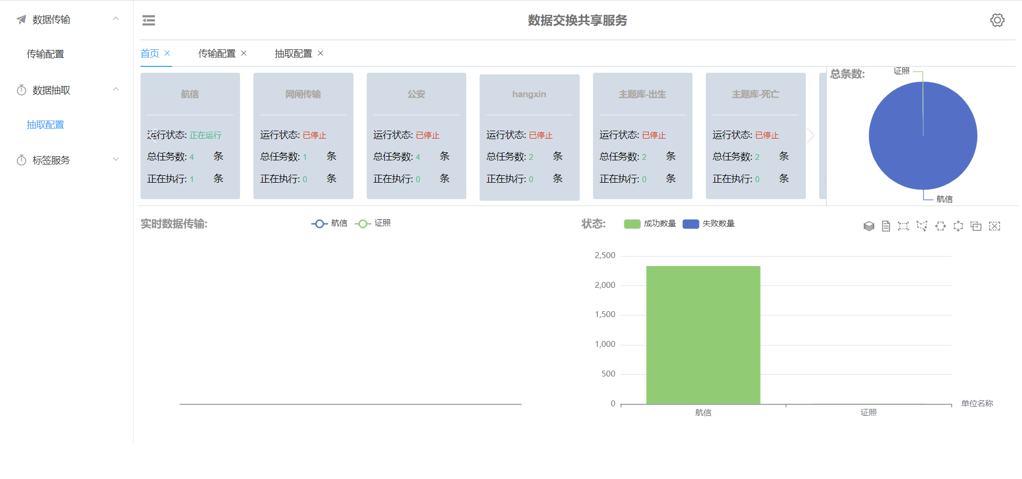
    - 操作方法
鼠标左键点击
  - 功能-传输配置
    - 功能描述

配置共享服务传输数据表.
    - 用户界面

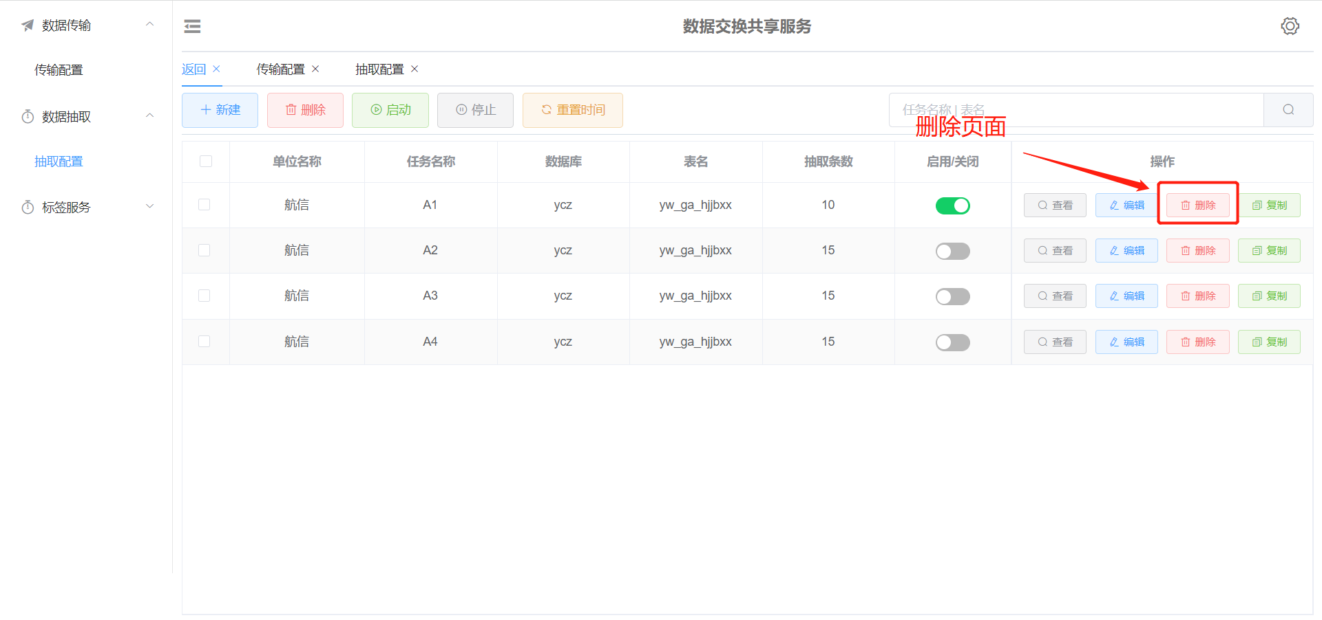
新增页面
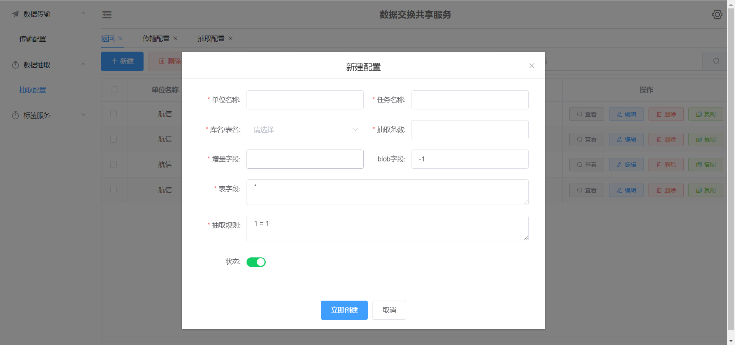

查询页面
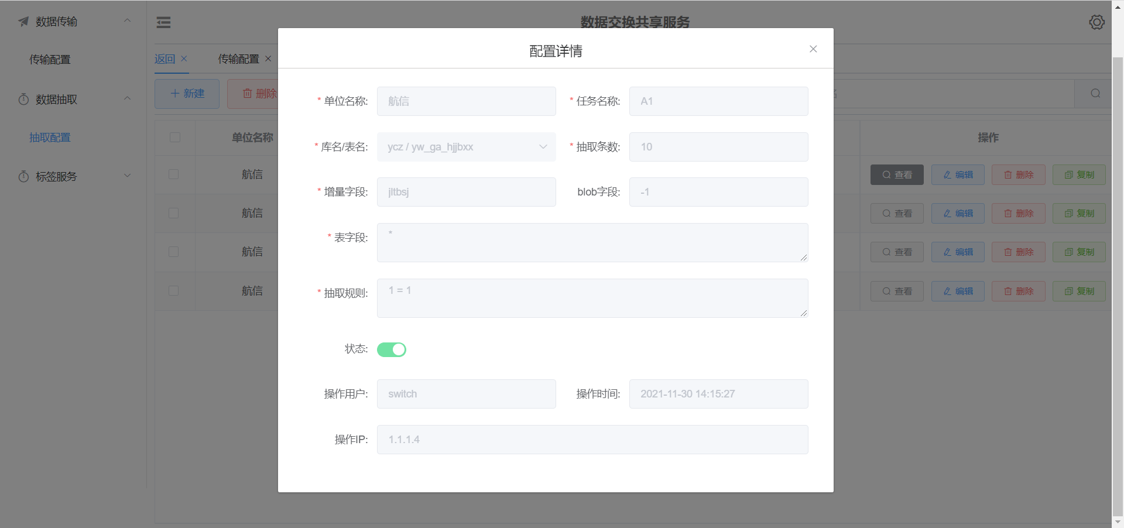
修改页面
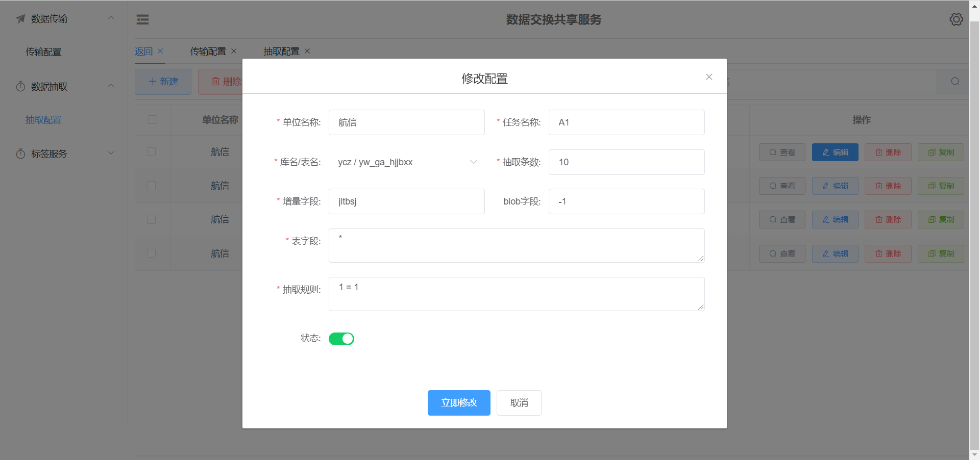
复制页面
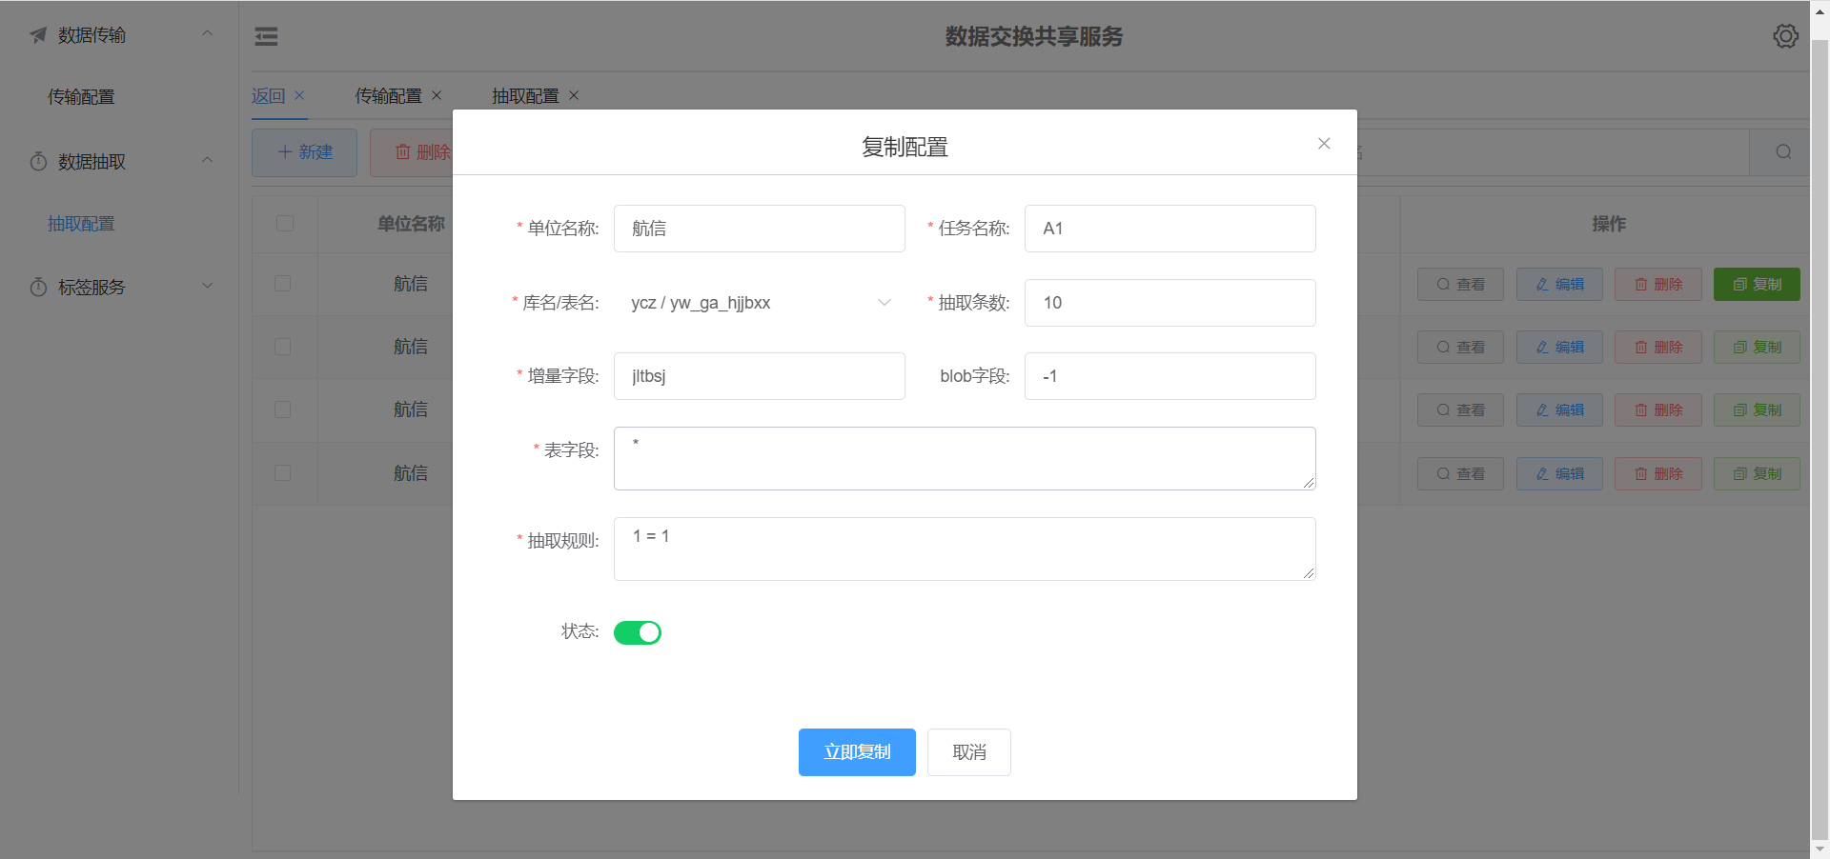

    - 操作方法
      - 新增
1.标红为必填项.
2.单位名称与任务名称必须与申请此接口的用户抽取配置的单位名称与任务名称一致.
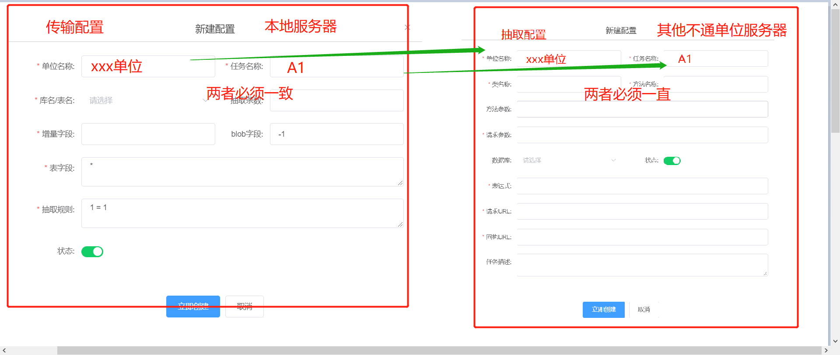
- 库名与表名可直接点击选择.
- 抽取条数不能超过1999(公安网强制限制).
- 增量字段,就是数据库表非空修改时间字段.
- 抽取规则,可直接写sql
      - 修改,删除,复制从上
      - 启用停用
鼠标点击就可以,启用或停用当前配置,也可以批量执行
      - 重置时间
多选配置信息后点击重置时间,可按照设置时间范围,从新执行数据抽取.
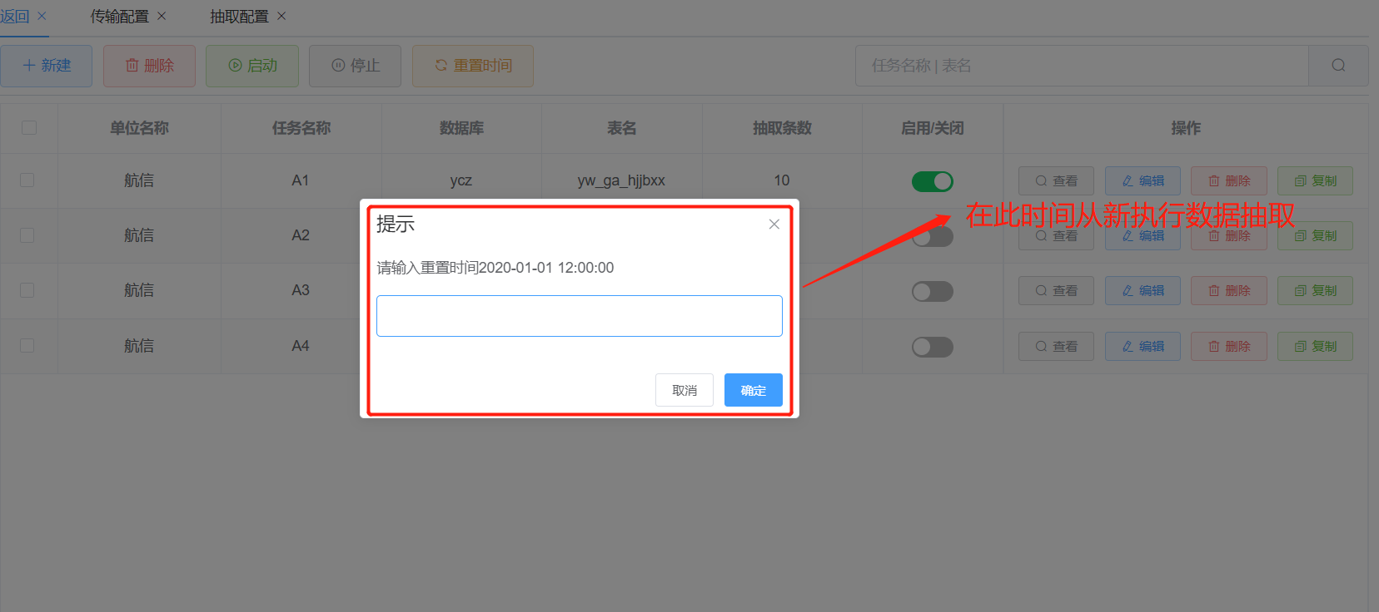
  - 功能-数据抽取
    - 功能描述

配置定时数据抽取服务.
    - 用户界面

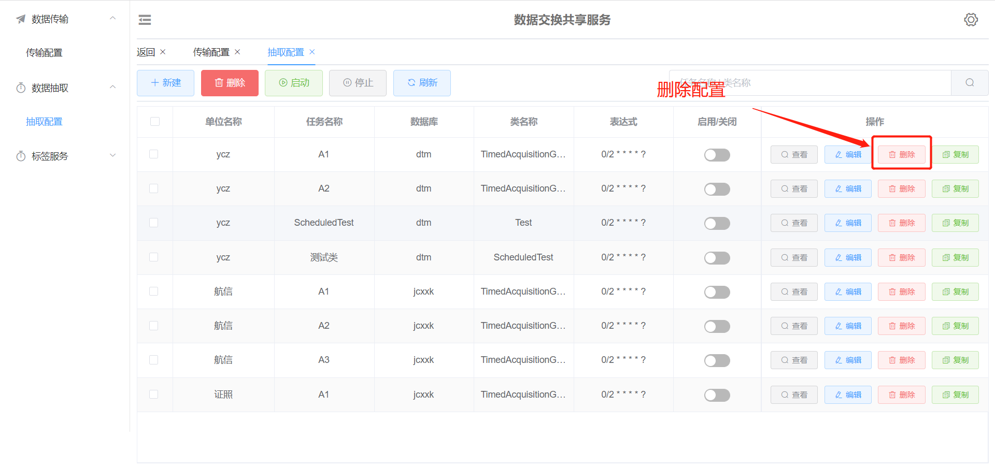
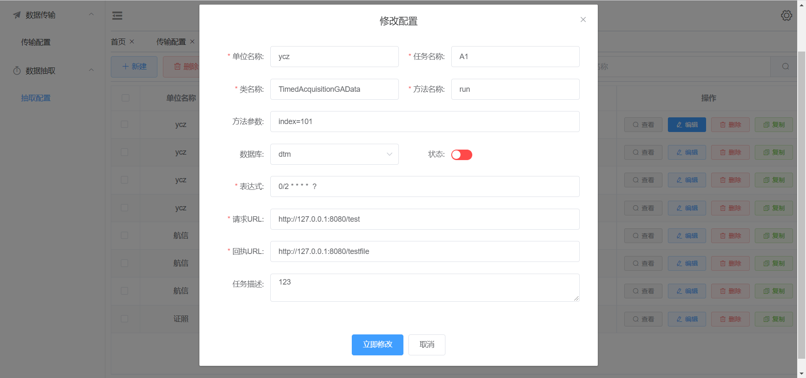
    - 操作方法

      - 新增
1.标红为必填项.
2.单位名称与任务名称必须与申请此接口的用户抽取配置的单位名称与任务名称一致.
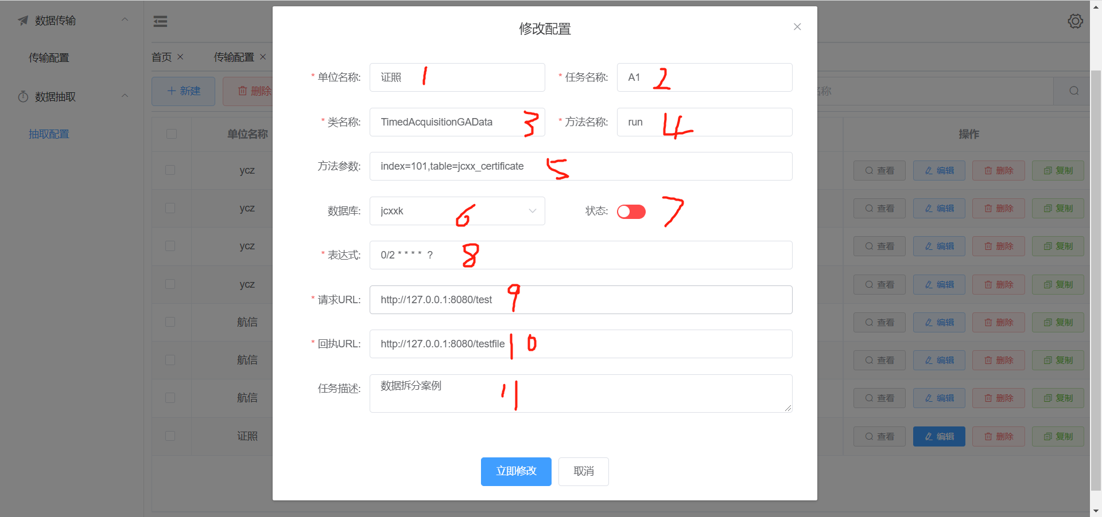
- TimedAcquisitionGAData为写好的公用方法存储类,如有特殊需求请联系工作人员另行开发.
- 方法名称:必须为类中存在的并且形参为Map<String,Object>的.
- 方法参数:table=jcxx_certificate(table参数为自定义表名),index=100(index为数据插入切割数量)
- 数据库点击选择.
- 是否启用.
- 定时任务时间表达式可在此网站http://cron.ciding.cc/生成后复制粘贴就可以.
10.请求URL为请求接口地址
11.请求回执将数据插入情况发送回对方服务器,留档.
12.任务描述.

      - 修改,删除,复制从上
      - 启用停用
鼠标点击就可以,启用或停用当前配置,也可以批量执行
      - 刷新
多选后点击刷新,可刷新定时任务.

- 附录：常见问题解答

开发者:韶华易逝

联系方式:1027575130@qq.com
    - 配置文件数据库名称不允许重复

